臺北市立中正國民中學主管會報會議紀錄
壹、時 間：中華民國103年11月11日星期二上午10時30分
貳、地 點：本校2樓簡報室
參、出席人員：詳如附件
肆、主 席：余國珍校長 記錄：葛容芬
伍、主席報告：
一、感謝各位同仁的用心與努力：
- 中正31週年校慶活動10/31順利圓滿完成……感謝行政.教師.家長會通力合作及辛勞.
- 國一參加客家萬人義民祭活動10/24圓滿完成----感謝行政及七導們的用心及辛勞.
- 各項會議.招標案(課桌椅/七.八校外教學)均能如期或提前完成----感謝總務處的努力
- 103-1各年級家長代表會議順利完成----感謝四位主任的參與.
- 國三晚自習10/20開始後均順利圓滿 : 感謝教務處及九導+值班同仁的用心和辛勞.
- 教育局教學正常化小組10/27下午來訪因應得宜---感謝教務處(教學組)同仁們的辛勞.
- 第一次段考校長有約活動順利圓滿完成-----感謝教務處(註冊組)同仁們的用心.
- 103學年度特殊5個社團參加市賽皆得好成績-----感謝學務處(訓育組)同仁們的用心.
- 女教師同仁勇奪教育盃排球賽第三名-----可喜可賀,接著羽球賽要再接再厲!
10.國語文競賽本校又蟬聯團體組第一名-----感謝各項指導教師的的用心和努力.
11.空大外借場地本校服務週到----感謝總務處及值班同仁們的辛勞.
12.倫理及科學樓校舍補強修復工程即將結案----感謝總務處及同仁們的用心和辛勞.
二、2014年11月中下旬前重要行事叮嚀：[每次會議更新及提醒]
1.持續準備接受環保局的"公廁檢查評比" : 間間都是最佳成績(優等).
2.針對教育局正常化訪視小組督導結果 : 改正缺失 團隊合作 通過統合
視導!
3.有關103年度預算內"活化教學專款經費"之運用---請依照校長指示進行,每週檢視,不可拖延!
4.活動中心校舍補強修復工程即將完工---請總務處持續用心///掌握進度//做好收尾工作.
5.本校目前正在爭取外牆整修統籌款經費,請總務處備妥相關資料積極爭取!
6.103暑輔結餘款已經分配完成---請各相關單位儘快請購+送貨+驗收+盡早結案.
7.再次提醒:每月的水費.電費.電話費支用概況,都需檢討比較並陳報資料給校長!
8.最後一季(10-12月)只剩2個月不到,103年度各項預算要加快善用之.
(尤其是維護費.場地開放收入.專案經費.教專成長經費等)
9.平時的修繕工作+校園校舍巡查仍要持續-->並須注重效率,服務要讓親師生滿意!
10.校園死角(機車棚)多巡視---發現缺失立即反映[如:信義4樓女廁有異味],儘速處理.
11.103年正確用藥成果發表會11/20下午5樓舉行---請學務處盡早盡力準備.
12.國一新生健檢11/18.19兩天進行------請學務處做好前置準備及志工安排等工作.
三、十二年國教宣導//基北免試入學最新訊息(主管會報103.11.11)

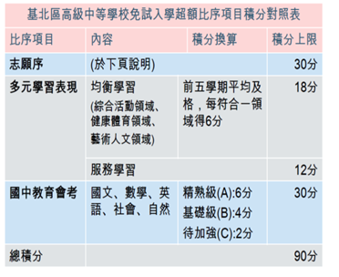
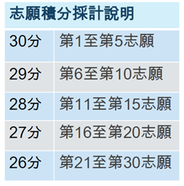
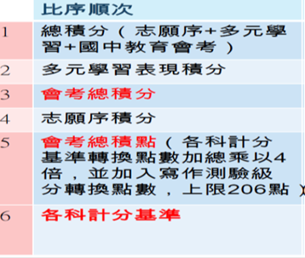

陸、各處室報告：
一、教務處余志呈主任：
1.詳閱附件一(基北區104學年度免試入學超額比序順次一覽表)確定基北 區比序項次。
2.中正國中近幾年辦理教學輔導教師頗獲教授認同，臺北市立大學教授於 10月份即邀請本校參加今年11/25日舉辦103年度臺北市教學輔導教師工作會議成果分享。
3.為掌控各項經費進度已確認11、12月4場全校共同研習。
4.寒輔已與9導規劃完成1/28-2/6日共計32節課；1/20下午、1/28全天辦理教師備課研習。
二、訓導處林文中主任:
1.11/10結束支援舞蹈比賽。
2.11/18.19新生健檢，11/20於5樓會議室正確用藥發表。
3.11/26下午新加坡先驅中學來訪進行管樂交流。
4.7、8年級校外教學已完成招標，感謝總務處協助。
5.12/5處、室、班級團體照及行政同仁沙龍照。
三、總務處朱文源主任：
1.詳閱附件二：103年度活動中心校舍修復補強工程完工驗收查驗內容。
2.詳閱附件三：104年度保全人力調配說明。
主席裁示：為維護校園秩序，有再增加人力之必要，請再與保全協商評估
後辦理。
3.另辦理校園各項修繕：活動中心5樓樑柱油漆、電風扇線路改裝、地下室桌球室排水改善、忠孝樓4樓頂廁所漏水等。
四、輔導室許嘉祐主任：
1.多元入學宣導。
2.11/12學輔會議；11/12 701性平事件會議。
3.技教班報名開始，校慶捐款至11月底。
4.11/21導盲犬宣導。
五、人事室張蘊涵主任:
1.文康活動剩餘款約74000餘元，預定12/3日辦理聯誼餐會。
2.因應大選今年公務員考績將於12月初辦理初核，原則仍以70％為主。
六、會計室李如娟主任:
1. 103會計年度將屆，截至102.11.10代收款未執行明細如後附：
請各處室注意清理經費，凡屬於學期制代收代付事項於當學期計畫完成後清理；屬於學年度者，請於學年度結束依規定清理。
2.本(103)年度即將終了，請各位同仁協助如有業務需求請提早申請，請購案請在11月30前提出，12月12日前完成核銷，會計室預計於12月19日關帳，以利年度帳務整理清結及決算作業執行。
3.重申各位同仁本年度休假旅遊補助、健康檢查及各項福利互助補助(如學分補助．．．)尚未申請，請各位同仁儘量於11月30日前完成，另103年度預算內計畫、各項指定活動及教育局補助專案計畫尚未執行完成者（例如：預算內活化教學經費456,958元、國中輔導活動6,079元、課後社團活動20,000元、國中人權、法治、品德教育活動計畫經費20,000元、性別平等教育宣導活動2,240元、教師專業成長費43,707元、辦理教學輔導教師9,360元、技職教育、免試及12年國教校園宣導2,400元、專任專業輔導人員分區行政會議暨專業進修團體督導費18,793元未執行等‧‧‧。專案補助：例如學習共同體及授業研究34,800元、國中多元能力開發班7,700元等‧‧‧)。請各業務單位就所管執行計畫注意結案日期，儘速於期限內完成。
柒、散會。（上午11：50）

